Русская литература XIX века
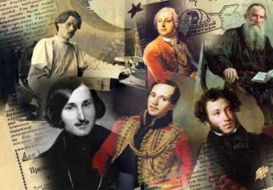
"Поистине, то был Золотой век нашей литературы,
период её невинности и блаженства!.."
М. А. Антонович
М. Антонович в своей статье называл "золотым веком литературы" начало XIX века —период творчества А. С. Пушкина и Н. В. Гоголя. Впоследствии это определение стало характеризовать литературу всего XIX столетия — вплоть до произведений А. П. Чехова и Л. Н. Толстого.
В чем заключаются основные черты русской классической литературы этого периода?
Модный в начале века сентиментализм постепенно уходит на второй план — начинается становление романтизма, а с середины века балом правит уже реализм.
В литературе появляются новые типы героев: "маленький человек", который чаще всего погибает под давлением принятых в обществе устоев и "лишний человек" — это вереница образов, начиная с Онегина и Печорина.
Продолжая традиции сатирического изображения, предложенные еще М. Фонвизиным, в литературе XIX века сатирическое изображение пороков современного общества становится одним из центральных мотивов. Нередко сатира принимает и гротескные формы. Яркие примеры — гоголевский "Нос" или "История одного города" М. Е. Салтыкова-Щедрина.
Еще одна отличительная черта литературы этого периода — острая социальная направленность. Писатели и поэты все чаще обращаются к общественно-политическим темам, нередко погружаясь в область психологии. Этот лейтмотив пронизывает произведения И. С. Тургенева, Ф. М. Достоевского, Л. Н. Толстого. Появляется новая форма – русский реалистический роман, с его глубоким психологизмом, жесточайшей критикой действительности, непримиримой вражды с существующими устоями и громкими призывами к обновлению.
Ну и главная причина, побудившая многих критиков называть XIX столетие золотым веком русской культуры: литература этого периода, несмотря на ряд неблагоприятных факторов, оказала мощное влияние на развитие мировой культуры в целом. Впитывая все лучшее, что предлагала мировая литература, русская литература смогла остаться самобытной и уникальной.

Русские писатели XIX века

Василий Андреевич Жуковский
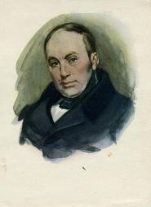
В.А. Жуковский — наставник Пушкина и его Учитель. Именно Василий Андреевич считается основоположником русского романтизма. Можно сказать, что Жуковский "подготовил" почву для смелых опытов Пушкина, так как он первым стал расширять рамки поэтического слова. После Жуковского и началась эпоха демократизации русского языка, которую так блестяще продолжил Пушкин.
Биография:
Василий Андреевич Жуковский: жизнь и творчество
Избранные стихотворения:
- "Приход весны"
- "Светлана"

Александр Сергеевич Пушкин
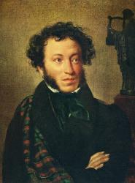
А.С. Пушкин. Его называли по-разному: А. Григорьев утверждал, что "Пушкин — наше всё!", Ф. Достоевский "великим и непонятным еще Предвозвестителем", а император Николай I признался, что, по его мнению, Пушкин — "самый умный человек в России". Попросту говоря, это Гений.
Величайшая заслуга Пушкина в том, что он кардинально изменил русский литературный язык, избавив его от пафосных сокращений, вроде "млад, брег, сладк", от нелепых "зефиров", "Психей", "Амуров", так почитаемых в высокопарных элегиях, от заимствований, которыми тогда так изобиловала русская поэзия. Пушкин вывел на страницы печатных изданий лексику просторечную, ремесленный сленг, элементы русского фольклора.
А. Н. Островский указал и еще на одно немаловажное достижение этого гениального поэта. До Пушкина русская литература была подражательной, упорно навязывающая чуждые нашему народу традиции и идеалы. Пушкин же "дал смелость русскому писателю быть русским", "раскрыл русскую душу". В его рассказах и романах впервые так ярко поднимается тема нравственности общественных идеалов того времени. А главным персонажем с легкой руки Пушкина теперь становится обычный "маленький человек" — с его мыслями и надеждами, желаниями и характером.

Михаил Юрьевич Лермонтов
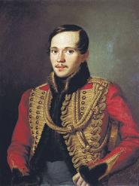
М.Ю. Лермонтов — яркий, загадочный, с налетом мистицизма и неимоверной жаждой воли. Все его творчество — уникальный сплав романтизма и реализма. Причем оба направления вовсе не противостоят, а как бы дополняют друг друга. Этот человек вошел в историю как поэт, писатель, драматург и художник. Его перу принадлежат 5 пьес: самая известная — драма "Маскарад".
А среди прозаических произведений настоящим бриллиантом творчества стал роман "Герой нашего времени" — первый в истории русской литературы реалистический роман в прозе, где впервые писатель пытается проследить "диалектику души" своего героя, нещадно подвергая его психологическому анализу. Этот новаторский творческий метод Лермонтова в дальнейшем будут использовать многие русские и зарубежные писатели.
Биография:
Михаил Юрьевич Лермонтов: жизнь и творчество
Избранные произведения:
- "Герой нашего времени"
- "Мцыри"

Николай Васильевич Гогол

Лев Николаевич Толстой
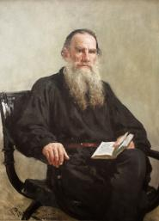
Л.Н. Толстой — настоящая глыба русской литературы. Его романы признаны вершиной искусства создания романов. Стиль изложения и творческий метод Л. Толстого до сих пор считаются эталоном мастерства писателя. А его идеи гуманизма оказали огромное влияние на развитие гуманистических идей во всем мире.
Биография:
Лев Николаевич Толстой: жизнь и творчество
Избранные произведения:
- "Детство. Отрочество. Юность"
- "Кавказский пленник"
- "После бала"
"Война и мир"

